Tincuța Gudană Vrabie
Nicoleta Cristache

Managementul organizațiilor publice – Metode de evaluare a performanțelor serviciilor publice locale

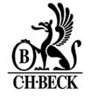
Editura C.H. Beck
București 2022

